Состояние атмосферного воздуха

По данным непрерывных измерений на автоматических станциях, установленных в Минске, 3 июля и в первой половине дня 4 июля уровень загрязнения воздуха азота диоксидом, серы диоксидом, азота оксидом, углерода оксидом и бензолом был существенно ниже нормативов качества.

Суточный ход концентраций загрязняющих веществ в районе
ул. Героев 120 Дивизии 3– 4 июля 2018 года
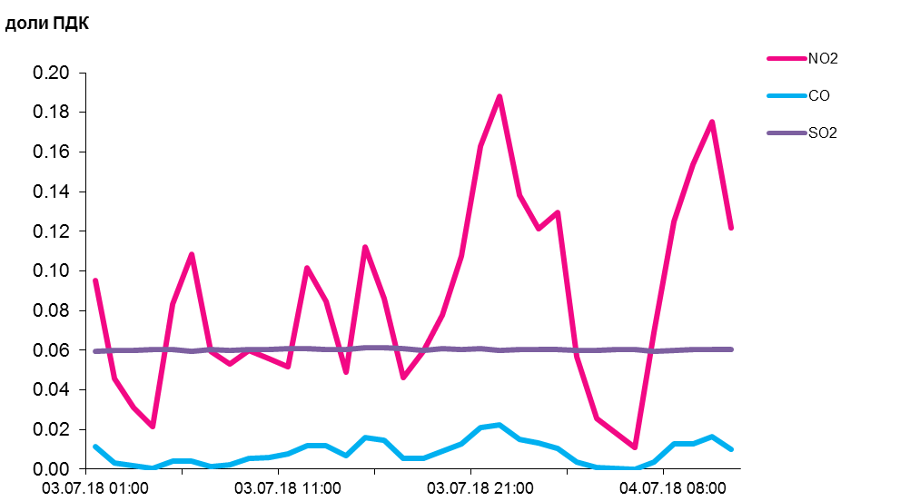
Обильные и продолжительные осадки, выпавшие в выходные дни, обусловили существенное снижение содержания в воздухе твердых частиц. По данным непрерывных измерений, среднесуточные концентрации твердых частиц, фракции размером до 10 микрон в воздухе Могилева, Гродно, Гомеля, Бреста, Новополоцка были ниже 0,5 ПДК.
Содержание твердых частиц, фракции размером до 2,5 микрон в воздухе Минска (район ул. Героев 120 Дивизии) и Жлобина (район ул. Пригородная) было ниже 0,15 ПДК.

Среднесуточные концентрации твердых частиц, фракции размером до 10 микрон, 3 июля 2018 года

